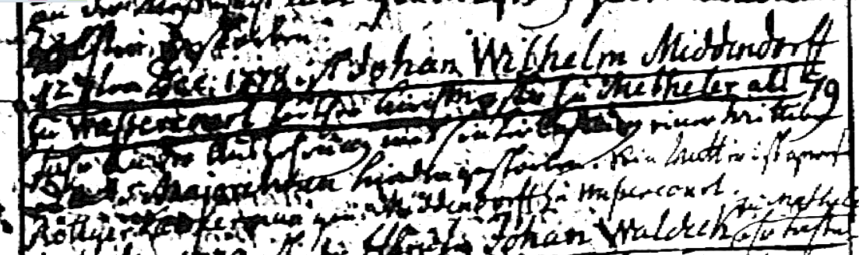

Kirchenbuch Methler 1778, ARCHION-Bild 195 in „Beerdigungen 1766 – 1799“
Anmerkung: Die Schrift ist wegen unzulänglicher Papierqualität und Fotografie nur sehr schwer und nur teilweise zu entziffern. Es müßte das Original-Kirchenbuch eingesehen werden.

Abschrift:
„den 12^{ten} Dec: 1778 ist Johan Wilhelm Middendorff zu Wassercourl bisher(?) Kirchmeister zu Methler alt 79 Jahr an der Auszehrung mit Hinterlassung einer Wittibe und 5 Majorennen Kindern gestorben. Sein Vatter ist gewesen Röttger Keferman (?) gen. Middendorff in Wassercourl“.

Anmerkung: Als Vater nennt my heritage Röttger Koehling gt. Middendorff.

